(中级) 数据库系统工程师
第 1 题：解析题(本题15分)

某市为了规范疫苗接种工作，提升效率，并为抗击疫情提供疫苗接种数据支撑，需要开发一个信息系统。请根据下述需求描述完成该系统的数据库设计。
【需求描述】
- 记录疫苗供应商的信息，包括供应商名称、地址和一个电话。
- 记录接种医院的信息，包括医院名称、地址和一个电话。
- 记录被接种者个人信息，包括姓名、身份证号和一个电话。
- 记录接种者的疫苗接种信息，包括接种医院信息、被接种者信息、疫苗供应商名称和接种日期。为了提高免疫力，接种者可能需要进行多次疫苗接种（每天最多接种一次），但每次都可以在全市任意一家医院进行疫苗接种。
【概念模型设计】
根据需求阶段收集的信息，设计的实体联系图（不完整）如图1-1所示。
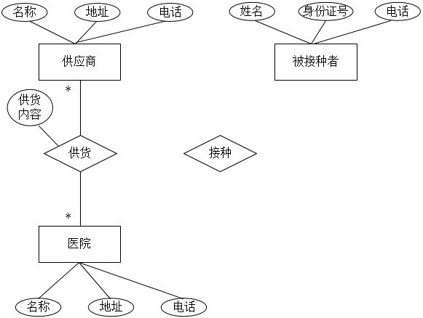
图1-1
【逻辑结构设计】
根据概念模型设计阶段完成的实体联系图，得出如下关系模式（不完整）：供应商（供应商名称，地址，电话）
医院（医院名称，地址，电话）
供货（供应商名称，（a），供货内容）被接种者（姓名，身份证号，电话）
接种（被接种者身份证号，（b），医院名称，供应商名称）
【问题1】（4分）
根据问题描述，补充图1-1的实体联系图（不增加新的实体）。

答案：
被接种者与医院之间是多对多联系，每次接种产生一次接种信息

【问题2】（4分）
补充逻辑结构设计结果中的（a）、（b）两处空缺，并标注主键和外键完整性约束。

答案：
（a）：医院名称 (b)：接种日期
供货关系模式的主键为（供应商名称，医院名称），外键“供货商名称”引用于供货商(供应商名称)，外键“医院名称”引用于医院（医院名称）
接种关系模式主键为接种日期，外键“被接种者身份证号”引用于被接种者(身份证号)，外键“医院名称”引用于医院（医院名称），外键“供应商名称”引用于供应商（供应商名称）

【问题3】（7分）
若医院还兼有核酸检测的业务，检测者可能需要进行多次核酸检测（每天最多检测1次），但每次都可以在全市任意一家医院进行检测。
请在图1-1中增加“被检测者”实体和相应的属性、医院和被检测者之间的“检测”联系和必要的属性，并给出新增加的关系模式。
被检测者”实体包括姓名、身份证号、住址和一个电话。“检测”联系需要包括检测日期和检测结果等。

答案：
新增“被检查者”实体，属性包含姓名，身份证号，住址和电话；新增“检测”联系，包含属性检测日期，检测结果。
被检测者与医院之间增加多对多联系

第 2 题：解析题(本题15分)

某卡丁车场地为方便车手线上查询自己的圈速成绩，设计了相应的关系模型。模型中有三个表：冲线记录表（序列号，日期，冲线时刻，圈速，车号，组别，手机号，车手姓名）；
赛车表（车号，组别，车型）；
车手表（车手姓名，手机号，年龄，性别）。
其中序列号唯一确定一条冲线记录，车型和组别可由车号确定，车手手机号唯一，车手姓名可重复。
【问题1】（3分）
冲线记录表中是否含有数据冗余？如果存在冗余，请列出冗余属性。

答案：
当前冲线记录表存在冗余，由题意可知冲线记录表存在以下联系：
序列号决定日期，冲线时刻，圈速，车号，组别，手机号，车手姓名；车号决定车型，组别，车手手机号决定车手姓名
因此冗余属性为日期，冲线时刻，圈速，组别，车手姓名

【问题2】（6分）
请分别给出冲线记录表、赛车表和车手表的主码和外码。

答案：
冲线记录表的主码为序列号，外码为车号，组别，车手姓名，手机号
赛车表主码为车号，无外码
车手表主码为手机号，无外码

【问题3】（6分）
题干描述的冲线记录表是否满足3NF？如果不满足，请给出导致不满足3NF的函数依赖关系，并用50字以内的文字简要说明解决方案。

答案：
冲线记录表不满足 3NF，因为序列号可以决定车手手机号，车手手机号可以决定车手姓名。所以冲线记录表存在传递依赖，因此不符合3NF。
可以将当前冲线记录表拆分为冲线记录表1（序列号，日期，冲线时刻，圈速，组别），冲线记录表2（车手手机号，车号，车手姓名）以消除传递依赖。

第 3 题：解析题(本题15分)

某工程项目管理系统的部分数据库关系模式如下：
项目：PROJECT（Ino，Jname，City，Date），各属性分别表示项目代码、项目名称、项目所在城市和项目开始日期；
零件：PART（Pno，Pname，Color，Sno，Stock），各属性分别表示零件代码、零件名称、零件颜色、零件所在仓库代码及库存量；
供应情况：PJ（Pno，Jno，Qty），各属性分别表示零件代码、项目代码、使用量；
仓库：STORE（Sno，Sname，Address），各属性分别表示仓库代码、仓库名称、仓库地址。有关上述关系模式的说明如下：
- 下划线标出的属性是表的主键。
- 零件表的属性Sno参照了仓库表的主码。一种零件只存放在一个仓库，库存量最低为0。
- 供应情况表的属性Pno和Jno分别参照了零件表和项目表的主码。根据以上描述，回答下列问题，将SQL语句的空缺部分补充完整。

【问题1】（4分）
请将下面创建零件表PART的SQL语句补充完整，要求定义实体完整性约束、参照完整性约束，以及其他完整性约束。
CREATE (a) PART ( Pno CHAR (10) (b) Pname CHAR (20),
Color CHAR (4),
Sno CHAR (4) REFERENCES (c) (Sno)
Stock INT (d));

答案：
(a)：table
(b)： primary key
(c)：STORE
(d)：not null

【问题2】（3分）
创建视图PARTUSED，给出在项目中已使用零件的代码和使用量。此视图的创建语句如下，请补全。
CREATE VIEW PARTUSED AS SELECT Pno, (e) AS Usage FROM PJ (f) BY (g);

答案：
(e)：count(Qty)
(f)：group
(g)：Pno

【问题3】（4分）
在视图PARTUSED的基础上，查询所有零件的信息要求输出每种零件的零件代码、零件名、零件颜色和零件总量（使用量与库存量之和），查询结果按照零件总量降序排列。此功能由下面的SQL语句实现，请补全。
SELECT Pno，Pname, Color, (h) AS Total FROM PART, PART_USED
WHERE PART.Pno=PART_USED.Pno
(i)
SELECT Pno,Pname,Color,Stock AS Total FROM PART
WHERE Pno (j)
(SELECT DISTINCT Pno FROM PJ)
ORDER BY Total (k)

答案：
(h)：sum(Stock, Usage)
(i)：union
(j)：in
(k)：desc

【问题4】（4分）
由于某种原因，要拆除代码为'A006'的仓库，该仓库中的零件转入'A002'仓库存放。据此更新数据库的功能由下面的SQL语句实现，请补全。
UPDATE (l) SET (m) WHERE Sno='A006';
(n) FROM (o) WHERE Sno='A006'

答案：
(l)：STORE
(m)：Sno=’A002’
(n)：SELECT *
(o)：STORE

第 4 题：解析题(本题15分)

某银行账务系统的部分简化后的关系模式如下：
账户表：accounts(a_no, a_name, a_status, a_balop, en_branch_no, open_branch_name, phone_no)；属性含义分别为：账户编码、账户名称、账户状态（1-正常、2-冻结、3-挂失）、账户余额、开户网点编码、开户网点名称、账户移动电话。
账户交易明细表：trade_details(t_date,optr_no,serial_no,t_branch,a_no,t_type,t_amt,t_result)；属性含义分别为：交易日期、操作员编码、流水号、交易网点编码、账户编码、交易类型（1-存款、2-取款）、交易金额、交易结果（1-成功、2-失败、3-异常、4-已取消）。
网点当日余额汇总表：branch_sum(b_no,b_date,b_name,all_bal)；属性含义分别为：网点编码、汇总日期、网点名称、网点开户账户的总余额。
系统提供常规的账户存取款交易，并提供账户余额变更通知服务。该账务系统是7*24h不间断地提供服务；网点当日余额汇总操作一般在当日晚上12点左右，运维人员在执行日终处理操作中完成。
【问题1】（6分）
下面是系统日终时生成网点当日余额汇总数据的存储过程程序，请补全空缺处的代码。
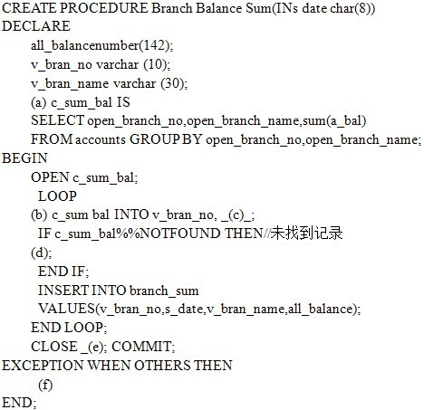

答案：
(a)：declare
(b)：insert
(c)：s_date,v_bran_name,all_balance
(d)：rollback
(e)：c_sum_bal
(f)：rollback

【问题2】（5分）
当执行存取款交易导致用户账户余额发生变更时，账务系统需要给用户发送余额变更短信通知。通知内容为“某时间您的账户执行了某交易，交易金额为XX元，交易后账户余额为XXX元”。默认系统先更新账户表，后更新账户交易明细表。
下面是余额变更通知功能对应的程序，请补全空缺处的代码。

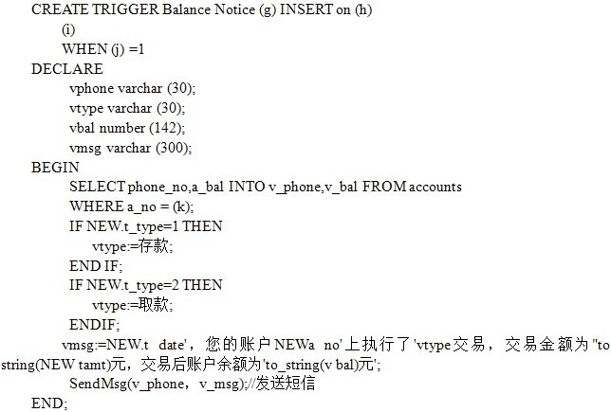

答案：
(g)：after
(h)：trade_details
(i)：each row
(j)：t_result
(k)：:NWEa_no

【问题3】（4分）
假设日终某网点当日余额汇总操作和同一网点某账户取款交易同一时间发生，对应事务的部分调度序列如表4-1所示。
表4-1 事务运行部分调度示意表
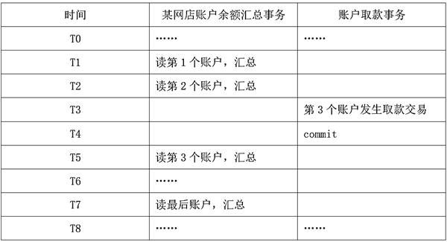
- 在事务提交读隔离级别下，该网点的汇总和取款事务是否成功结束？
- 如果该数据库提供了多版本并发控制协议，两个事务是否成功结束？
答案：
- 在读隔离级别下，事务查询时会给查询数据加锁，该网点汇总事务可以成功结束，取款事务会因为数据被加锁而导致提交失败。
- 在多版本控制下，读锁和写锁按顺序执行，两个事务可以成功结束

第 5 题：解析题(本题15分)

某数据库系统采用数据转储方式对数据和日志文件进行离线备份，用检查点机制进行恢复。假设其部分日志文件如表5-1所示。日志记录内容中：CHECKPOINT表示检查点，＜Ti，START>表示事务Ti开始执行，
＜Ti，COMMIT>表示事务Ti提交，＜Ti，D，V1，V2>表示事务Ti将数据项D的值由V1改为V2，CRASH表明系统发生断电故障。假设各数据项的初始值为：I＝3，J＝6，K＝11。
表5-1 部分日志文件
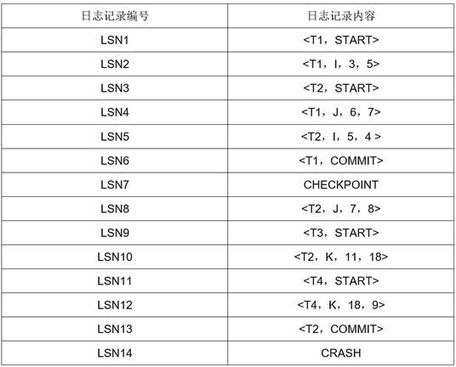
【问题1】（4分）
系统发生故障时，满足持久化要求的事务有哪些？不满足持久化要求的事务有哪些？

答案：
根据日志可见在LSN7位置创建了检查点，在LSN14位置系统出现故障
事务T1在检查点创建前已经提交，可以不做处理
事务T2在检查点后和系统故障前有commit，所以事务T2满足持久化要求
事务T3和事务T4在故障前未提交，所以不满足持久化要求

【问题2】（6分）
系统恢复后，数据项I、J、K的数值哪些会恢复为初始值？哪些不会恢复为初始值？请给出系统恢复后I、
J、K的值。

答案：
因为数据项I，J，K在事务T1和T2中已经修改，并且事务T1和T2在故障前已经提交，所以系统恢复后数据项I，J，K都不会恢复到初始值。
系统恢复后数据项I值为 4，数据项J值为 8，数据项 K值为 18

【问题3】（3分）
如果系统采用先写数据库再记日志的机制，故障发生前已经提交了事务T2，但没有记录到＜T2，
COMMIT>。请给出系统恢复后I、J、K的值。

答案：
由于采用先写数据库再记日志的机制，事务T2的修改未被提交。所以事务T2对数据项 I，J，K的修改都需要回滚。
因此恢复后数据项I值为5，J值为6，K值为11

【问题4】（2分）
基于问题2和问题3的结果，请用50字以内的文字简要说明为什么先写日志机制更优。

答案：
因为先写日志再写数据库机制，可以确保事务提交写入数据库日志后再落入数据库中。在出现故障时可以根据日志，对已提交事务进行持久化保存，保证数据的持久性和一致性。

